TP N°4 du chapitre n° 1 : Le suivi des mouvements des stocks ; le réassortiment.
Objectif : être capable de suivre les mouvements du stock : opérer les saisies (entrées et sorties), éditer des états, et detecter et signaler les ruptures et/ou les surstocks.

MISE EN SITUATION :

Vous effectuez votre période de formation dans la boutique « Z », situé Place d’Armes à Valenciennes (59) et votre tutrice, gérante du magasin, Mme Laura DUBOULAU vous demande d’effectuer le réassortiment de fin de semaine.
A cet effet, vous devez contrôler les stocks afin de calculer les ventes de la semaine. Nous sommes le 28 janvier.

ACTIVITE N°1 :
→ Vous effectuez le comptage des marchandises en magasin et en réserve (Annexe n°1) afin de connaître votre stock réel. Complétez la colonne « Total ».
ANNEXE N°1 :

Magazin Z Valenciennes
Comptage du stock en magasin et en réserve
Effectué le : 28 janvier par J.L
Réf . | Désignation : | Quantité : | TOTAL : | Observation :
Z56 | Bermuda « Victor » 2 ans | //
Z57 | Bermuda « Victor » 3 ans | //
Z58 | Bermuda « Victor » 4 ans | //
Z59 | Bermuda « Victor » 5 ans | // |  | 1 défectueux
Z60 | Bermuda « Victor » 6 ans | /
Z61 | Bermuda « Victor » 7 ans | ///////

Le magasin est relié directement à l’entrepôt par ordinateur. Chaque fin de semaine, l’entrepôt vous expedie par e-mail le décompte de vos stocks de la semaine pour chaque référence. Prenez connaissance de votre stock théorique (document n°1).

DOCUMENT N°1 :

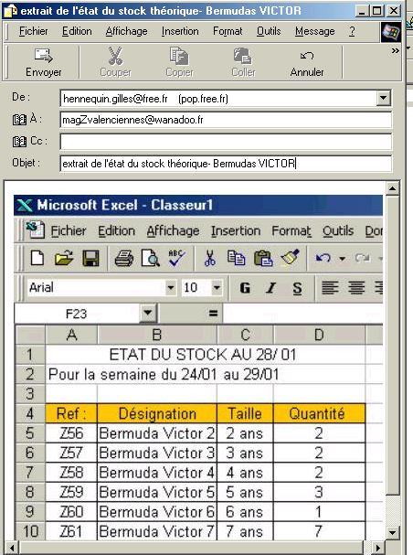
EntrepotZ@wanadoo.fr
→ Constatez-vous un écart entre votre stock réel et votre stock théorique transmis par l’entrepôt, pour les bermudas Victor ?

❑ OUI  NON

Si oui, expliquez cet ecart :

Quel document doit-on prendre en compte pour connaître le stock final ?

❑ Le stock théorique  Le stock réel

Pourquoi ?

ACTIVITE N°2 :
Votre tutrice, Mme DUBOULAU vous transmet le cadencier afin que vous calculiez les ventes des bermudas Victor pour la semaine 4. Complétez le cadencier en semaine 4 (Annexe n°2). Votre tutrice vous demande de procéder de la manière suivante :
- inscrire le stock final de la semaine qui devient le stock initial de la semaine suivante,
- inscrire les livraisons reçues sachant que les marchandises commandées en semaine 3 ont toutes été réceptionnées au cours de la semaine 4.
ANNEXE N°2 :

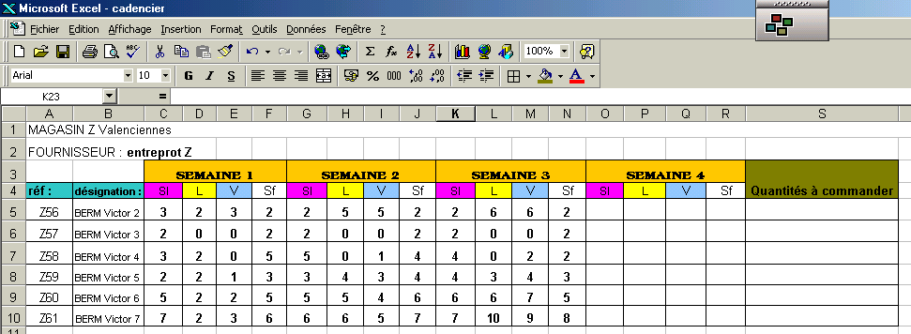

Si = Stock initial
L = Livraison
V = Ventes

Sf = Stock final
Maintenant que vous avez retracé tous les mouvements de votre stock sur votre cadencier, vous pouvez réassortir les Bermudas Victor. Votre tutrice vous indique que le magasin est livré une fois par semaine, le lundi matin et que les prévisions des ventes pour la première semaine de février indiquent que la cadence des ventes sera la même que celle de la semaine 4
- Observez la semaine 4 et classez les 6 références d’articles dans les différentes rubriques qui vous semble correspondre à la situation.
RUBRIQUES : | REFERENCES :
RUPTURE DE STOCK
RISQUE DE RUPTURE DE STOCK
MEVENTE
NON RESPECT DU STOCK DE SECURITE
BONNE GESTION DE STOCK

- Calculez les quantités à commander sur votre cadencier (annexe n°2) en tenant compte du stock de sécurité et des prévisions des ventes.
Commande en semaine 3 (Livraison en semaine 4) :
